Høringssvar vedr. Helhedsplanen for Årslev

Motivation
Da vi flyttede til Årslev, var det med naturen for øje. Årslev gav følelsen af at være i et af Aarhus’ få tilbageværende åndehuller. Et beskyttet område med vand, rigt fugleliv og masser af luft.
Landsbyen Årslev emmer af ro i et stærkt trafikeret Brabrand med udsigt til både industri, motorvej og højmaster.

Bebyggelse
Vi er fuldt ud bevidste om at en udvidelse lå på tegnebrættet ud mod Harlev/motorvejen, dog er det enormt skuffende, at man påtænker bebyggelse i højde og uden skovbræmmer. Det ligner mere by end opland – og det gør en kæmpe forskel for landsbyen Årslev. Jeg så heller at man beholdt forbindelsen til Gl. Brabrand i dynamik og byggetæthed.

Natur og dyreliv
Hvad der er endnu mere bekymrende, er planerne om at komme så tæt på søen (billede 1)
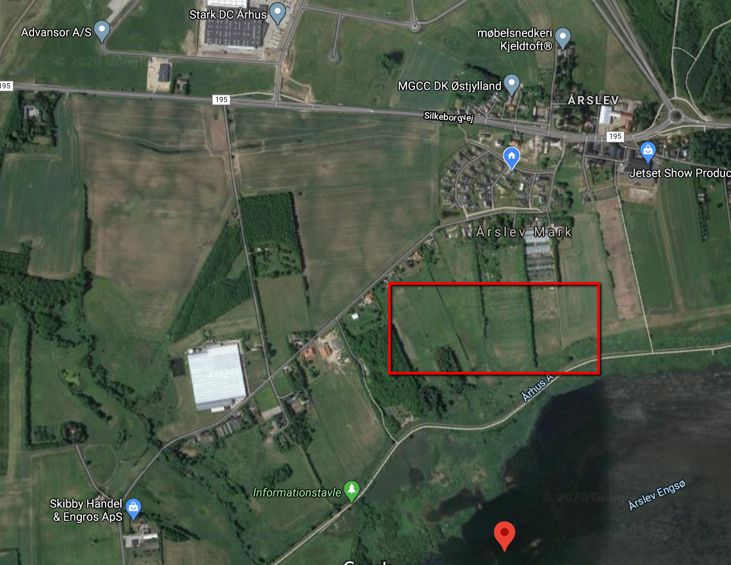
Dyrelivet vil blive forstyrret unødigt og en bekymring for den mangfoldige natur i den vestlige del af Aarhus burde have 1. prioritet og man burde nærmere overveje at omlægge landbruget mod søen til natur.
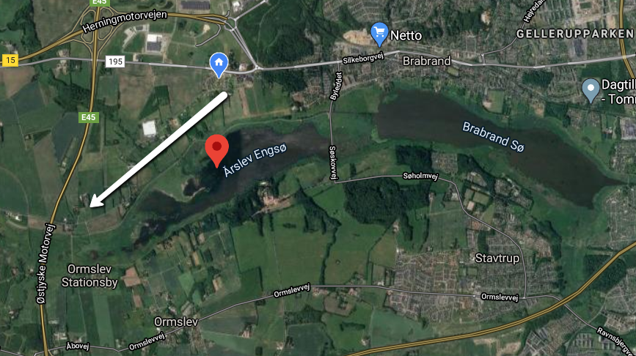
Mistes naturen i Årslev må man formode at folk søger over mod Silkeborg. Bebyggelse mod søen vil ligeledes skabe store mængder trafik på Skibbyvej som i forvejen er presset med fart og antal biler – herunder unødig støj og forurening for både dyr og mennesker.
Som satellitbilledet også indikerer, så er der ikke meget natur tilbage i området – behold eller udvid det der er tilbage.

Med venlig hilsen
Anne og Lars Strandridder

